**BỘ THÔNG TIN VÀ TRUYỀN THÔNG**

**HỌC VIỆN CÔNG NGHỆ BƯU CHÍNH VIỄN THÔNG**



**XÂY DỰNG CÁC HỆ THỐNG NHÚNG**

*ĐỀ TÀI : THIẾT BỊ CẢNH BÁO RÒ RỈ KHÍ GAS THÔNG QUA WIFI*

**Giáo viên : Th. S Nguyễn Xuân Sâm**

*Nhóm thành viên :*  Phạm Thanh Sơn – N14DCCN311

Lê Huy Hoàng – N14DCCN176

Phan Thành Nam – N14DCCN217

**PHẦN MỞ ĐẦU**

Ngày nay, công nghệ thông tin đã có những bước phát triển mạnh mẽ về tất cả mọi mặt. Nhiều mảng công nghệ lâu đời như mobile, web, … ngày càng phát triển mạnh mẽ hơn và vững chắc hơn. Bên cạnh đó nhiều mảng công nghệ mới nổi như AI, IoT, … đang dần được phát triển và cải tiến để đáp ứng nhu cầu của người dùng.

**PHẦN NỘI DUNG**

1. **TỔNG QUAN VỀ THIẾT BỊ**
2. **Lí do chọn thiết bị**

Xã hội ngày càng phát triển, những công cụ nấu nướng như bếp củi, bếp than, … ngày càng được ít người dùng tới. Vì nhu cầu nhanh gọn trong công việc, phục vụ những bữa ăn nhanh chóng cho gia đình, công ty, … nên bếp gas ngày càng được nhiều người ưa chuộng và tin dùng. Bếp gas có lợi trong sự nhanh chóng nấu nướng, bên cạnh đó cũng có nhiều tác hại. Nhiều vụ cháy nổ, hoả hoạn cũng từ bếp gas mà ra. Một phần do sự bất cẩn trong nấu nướng của người dùng khi nấu nướng xong quên khoá lại bình gas hay là khoá chưa kĩ. Từ lí do đó nhóm em quyết định sử dụng những kiến thức học được từ môn học Xây dựng các hệ thống nhúng để tạo ra một thiết bị cảnh báo cho mọi người về sự rò rỉ khí gas.

1. **Mục tiêu thiết bị**

* Cảnh báo kịp thời và nhanh chóng khi có khí gas bị rò rỉ
* Thiết bị dễ lắp đặt, dễ sử dụng
* Thông tin cảnh báo luôn được cập nhật một cách chính xác
* Tiết kiệm chi phí cho khách hàng khi lắp đặt

1. **Phạm vi áp dụng thiết bị**

Các hộ gia đình sử dụng bếp gas, có thiết bị Android, có wifi trong căn hộ.

1. **MÔ TẢ VỀ THIẾT BỊ**
2. **Cơ chế hoạt động**

Thiết bị được đặt trong gian bếp của ngôi nhà, ngay gần những nơi đặt bình gas. Thiết bị được kết nối với wifi. Khi có khí gas bị rò rỉ thiết bị sẽ ghi lại mức độ rò rỉ của khí gas thoát ra, sau đó gửi số liệu lên server. Server xử lý số liệu và báo lại cho client. Client ở đây là những thiết bị Android kết nối cùng wifi với thiết bị cảnh báo rò rỉ khí gas. Nhờ đó người dùng sẽ biết được có khí gas rò rỉ và xử lý kịp thời.

1. **Cấu tạo thành phần thiết bị**
   1. ***Module cảm biến khí Gas (MQ5 – Gas Sensor)***
      * *Ứng dụng:* Là máy phát hiện rò rỉ khí Gas
      * *Thông số kĩ thuật:*

+ Nguồn cung cấp: 2.5 V ~ 5V

+ Tích hợp MQ – 5 Gas Sensor

+ Kích thước: 40mm * 21mm

+ Led báo hiệu

* *Sơ đồ kết nối chân*
* 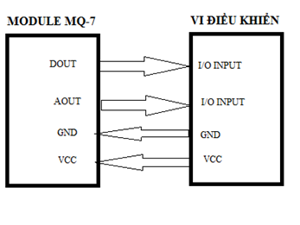

Sơ đồ kết nối

Chân DOUT: digital output.

Chân AOUT: analog output.

Chân GND: đất chung.

Chân VCC: kết nối nguồn 2.5 V ~ 5V.

* *Nguyên lí hoạt động*

Khi cảm biến hoạt động nó sẽ truyền tín hiệu từ các chân DOUT và AOUT của mình về vi điều khiển.

Tín hiệu DOUT:

Tín hiệu thấp: có khí gas.

Tín hiệu cao: không có khí gas.

Tín hiệu AOUT: cho tín hiệu tương tự.

Và khi có khí gas 2 đèn LED trên module sẽ phát sáng.

* 1. ***Mạch thu phát Wifi ESP8266 NodeMCU***
     + *Ứng dụng:* Được dùng cho các ứng dụng cần kết nối, thu thập dữ liệu và điều khiển qua sóng Wifi, đặc biệt là các ứng dụng liên quan đến IoT
     + *Thông số kĩ thuật:*

+ IC chính: ESP8266 Wifi SoC.

+ Phiên bản firmware: NodeMCU Lua

+ Chip nạp và giao tiếp UART: CP2102.

+ GPIO tương thích hoàn toàn với firmware Node MCU.

+ Cấp nguồn: 5VDC MicroUSB hoặc Vin.

+ GIPO giao tiếp mức 3.3VDC

+ Tích hợp Led báo trạng thái, nút Reset, Flash.

+ Tương thích hoàn toàn với trình biên dịch Arduino

+ Kích thước: 25 x 50 mm

* + - Sơ đồ các chân

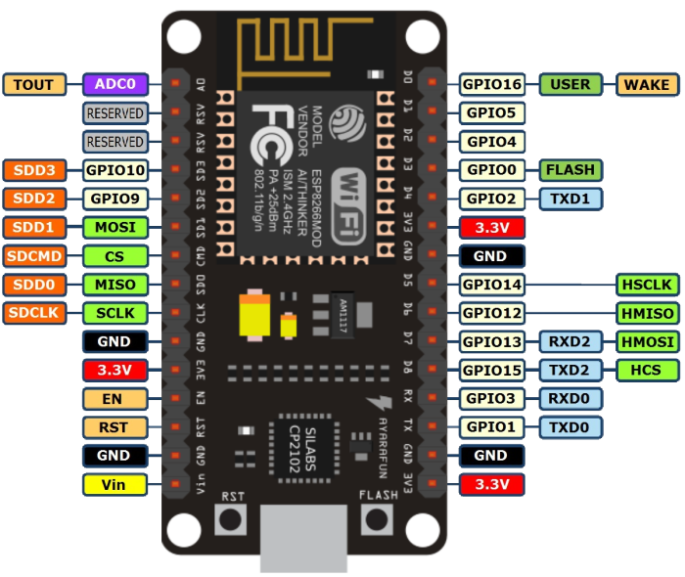

1. **Sơ đồ thiết kế mạch thiết bị**

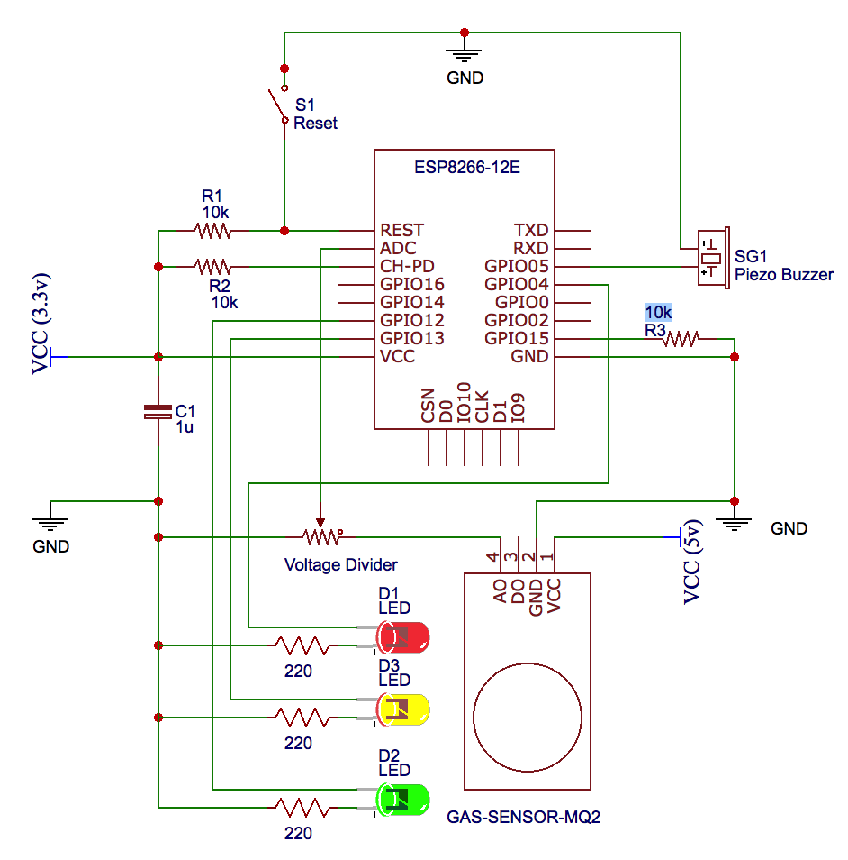

1. CODE HOẠT ĐỘNG CỦA THIẾT BỊ
2. Code nạp vào thiết bị
   * + Thiết lập mạch có thể kết nối được với wifi:

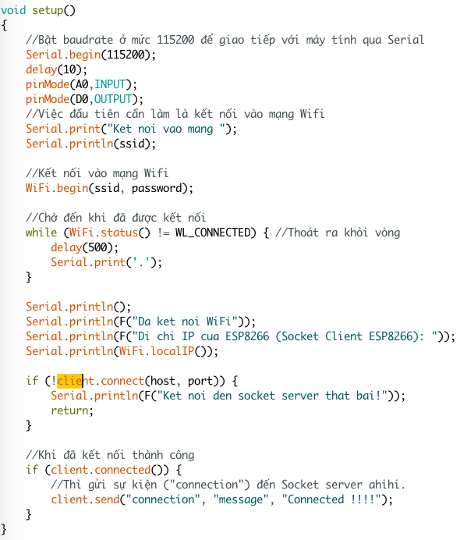

* + - Thiết lập thiết bị gửi dữ liệu lên sever:

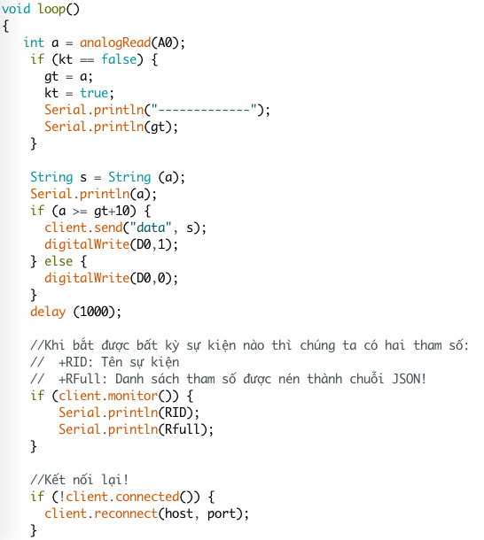

1. Code server kết nối với các client

